SISTEMA INFORMATIVO EXCELSIOR

DOMANDA DI LAVORO DELLE IMPRESE

MARCHE

Marzo 2023

Crescono nel mese di marzo le opportunità di lavoro che le imprese dell’industria e dei servizi offrono al mercato del lavoro: sono 10.290 i contratti di lavoro che hanno in programma di attivare nelle Marche, il 6,0% in più rispetto alle analoghe previsioni relative al mese di febbraio e ben il 21,8% oltre le previsioni del marzo 2022. Allungando lo sguardo a considerare il trimestre marzo-maggio, le previsioni di entrate di personale (alle dipendenze e non) salgono per la regione a 33.240, con una crescita tendenziale (+23,8%) in linea con quella mensile. Anche per l’Italia l’orientamento delle previsioni appare in crescita tendenziale: l’incremento è pari a +16,3% per le previsioni di marzo e a +12,6% per quelle del trimestre marzo-maggio; dal punto di vista congiunturale la crescita delle entrate previste di marzo è invece di +8,3%.
Il Sistema Informativo Excelsior di Unioncamere-ANPAL, mediante i suoi Bollettini mensili, continua stabilmente a fornire i dati previsionali sulla domanda di lavoro di cui quelli appena citati rappresentano l’estrema sintesi, per le Marche e per l’Italia.

Il dato di marzo, che incorpora un incremento stagionale, come reso evidente dalla breve serie storica riprodotta nella figura sottostante, appare maggiore di quello analogo degli anni 2020-2022 e solo di poco inferiore a quello del marzo 2019 (prepandemia), facendo seguito a previsioni dei mesi iniziali dell’anno comunque piuttosto consistenti.

Marche: entrate mensili previste gennaio-febbraio-marzo, vari anni
Fonte dati: Unioncamere-ANPAL, Sistema Informativo Excelsior, vari anni

Nelle Marche la crescita delle previsioni di entrate di personale rispetto al mese precedente risulta trainata dal settore dei servizi: se l’industria resta infatti in sostanziale stabilità dal punto di vista dell’andamento congiunturale, con 4.970 entrate programmate (+0,2% rispetto a febbraio), nel macrosettore dei servizi le opportunità di lavoro salgono a 5.320, il 12% in più rispetto a quelle previste per febbraio), una crescita dovuta soprattutto al contributo proveniente dal settore del turismo (1.690 entrate previste; +37,4% rispetto al mese precedente).

Nel confronto invece con il mese di marzo del 2022, emerge che ad avere la crescita maggiore è l’industria (+35,1%), con incrementi sia nell’industria manifatturiera e public utilities (la cui previsione mensile complessiva è di 3.800 entrate), sia nelle costruzioni (1.170). Anche per i servizi la prospettiva risulta favorevole (+11,3%), in particolare per il commercio (1.270 entrate programmate; +38%) e di nuovo per il turismo (+16,6%), meno intensa la crescita tendenziale per i servizi alle persone (890; +6,0%). L’unico settore per il quale le previsioni risultano in calo rispetto a marzo 2022 è quello dei servizi alle imprese (1.480; -6,3%).

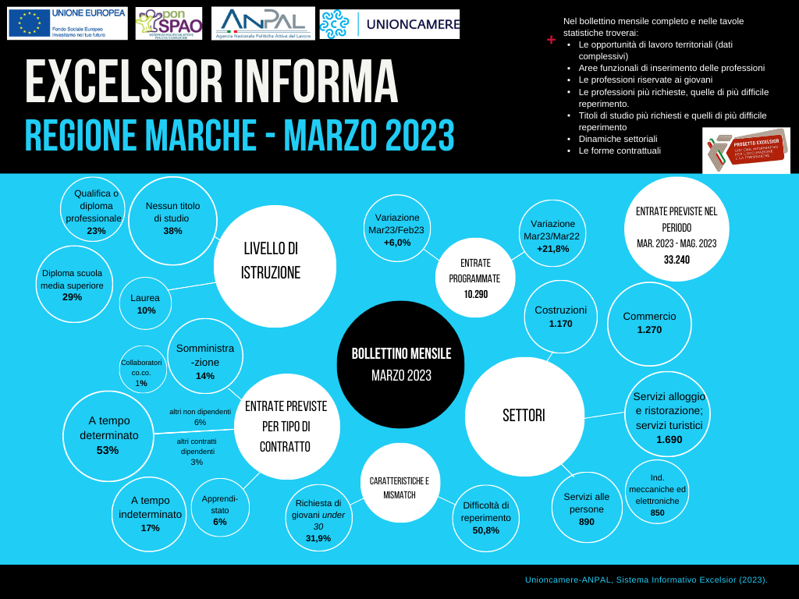

La crescita rispetto al mese di marzo dell’anno precedente risulta condivisa da tutte le cinque province marchigiane, con diverse intensità: a partire da quella di Pesaro-Urbino (2.770 entrate previste, con una crescita tendenziale di +33,8%), per passare poi a quelle di Ancona (3.380; +26,6%), di Fermo (890; +25,4%), e finendo con Ascoli Piceno (1.280; +10,3%) e Macerata (1.980; +7,6%).
Non può dirsi lo stesso per quanto concerne l’andamento congiunturale: rispetto al febbraio 2023 solo le province di Ancona e Pesaro Urbino hanno segno positivo (rispettivamente +12,7% e +11,7%) , mentre risulta stazionaria la provincia di Ascoli Piceno e in moderato calo quelle di Fermo e Macerata.

Le professioni più richieste in regione

Il borsino regionale delle professioni maggiormente richieste del mese di marzo conferma in larga misura nelle prime dieci posizioni quelle già evidenziate il mese precedente, sebbene con modifiche nelle posizioni relative, e con un solo nuovo ingresso costituito dal gruppo formato da fonditori, saldatori, lattonieri, calderai, montatori di carpenteria metallica (320 le entrate previste per loro, che li colloca in nona posizione).

Marche : Lavoratori previsti in entrata per gruppo professionale – marzo 2023
Gruppo professionale | Entrate Previste (v.a.)
Esercenti ed addetti nelle attività di ristorazione | 1.370
Addetti alle vendite | 800
Operai specializzati addetti alle costruzioni e mantenimento di strutture edili | 470
Personale non qualificato nei servizi di pulizia | 460
Meccanici artigianali, montatori, riparatori, manutentori macchine fisse/mobili | 400
Personale non qualificato addetto allo spostamento e alla consegna merci | 370
Operai specializzati addetti alle rifiniture delle costruzioni | 360
Conduttori di veicoli a motore e a trazione animale | 360
Fonditori, saldatori, lattonieri, calderai, montatori di carpenteria metallica | 320
Addetti alla segreteria e agli affari generali | 310
Fonte: Unioncamere - ANPAL, Sistema Informativo Excelsior, 2023
Elaborazione: Ufficio Studi e statistica, Camera di Commercio delle Marche

Spicca su tutti il gruppo degli esercenti ed addetti nelle attività di ristorazione, con ben 1.370 entrate previste, numero di gran lunga superiore a quello degli addetti alle vendite (800 entrate previste, seconda posizione) e degli operai specializzati addetti alle costruzioni e mantenimento di strutture edili (470).
Le prime dieci posizioni radunano circa la metà delle entrate previste totali del mese di marzo.

Le difficoltà di reperimento

Sale ancora a marzo la difficoltà di reperimento nelle Marche: sono previste difficoltà nella metà delle entrate programmate (50,8%), proseguendo nel percorso che vedeva tale incidenza al 47,6% a gennaio e al 48,9% a febbraio. Nel marzo dello scorso anno tale quota era considerevolmente inferiore (40,1%). Nel panorama italiano i valori più elevati si riscontrano nelle regioni Centro-Nord, con un picco nel Trentino Alto Adige (59,1%), mentre la media nazionale si ferma a 47,4%.
Senza novità la motivazione prevalentemente addotta dalle imprese è individuata nelle Marche (ma anche nel Paese) nella mancanza di candidati (31,7%), che, come già a febbraio, pesa circa il doppio rispetto all’inadeguatezza della preparazione dei candidati stessi (15,8%).

Tra i gruppi professionali contraddistinti dalle maggiori difficoltà di reperimento si incontra una folta rappresentanza di figure di operai specializzati e conduttori di impianti e macchine, a cominciare dagli operai specializzati del tessile e dell'abbigliamento, gruppo non particolarmente consistente (170 le entrate programmate per loro a marzo), ma con una difficoltà di reperimento che sfiora il 92% dei casi. Sopra l’80% si incontrano poi fonditori, saldatori, lattonieri, calderai, montatori di carpenteria metallica (320; 87,3%), nonché gli operai specializzati addetti alle rifiniture delle costruzioni (360; 81,8%). Nella fascia tra il 60 e l’80% di difficoltà di reperimento si collocano quindi gli operai specializzati della lavorazione del cuoio, delle pelli e delle calzature (260; 75%), gli operai addetti a macchinari dell'industria tessile e delle confezioni (200; 69,5%), quindi i meccanici artigianali, montatori, riparatori, manutentori macchine fisse/mobili (400; 67,6%), gli operai specializzati addetti alle costruzioni e mantenimento di strutture edili (470; 66%) e i conduttori di veicoli a motore e a trazione animale (360; 62,1%).
Le ultime due posizioni, tra quelle più difficili da reperire, appartengono a gruppi diversi dagli operai specializzati e sono in particolare i tecnici della gestione dei processi produttivi di beni e servizi (120; 59,7%) e infine le professioni qualificate nei servizi sanitari e sociali (130; 58,5%).

Rispetto a questi dieci gruppi di professioni maggiormente difficili da reperire la mancanza di candidati rappresenta generalmente la difficoltà indicata come prevalente dalle imprese, essa raggiunge il 77,3% nel caso degli operai specializzati del tessile e dell'abbigliamento, ma risulta molto elevata anche per fonditori, saldatori, lattonieri, calderai, montatori di carpenteria metallica (59,7%) e per gli operai specializzati della lavorazione del cuoio, delle pelli e delle calzature (55,4%).

Le forme contrattuali

Nel mese di marzo delle 10.290 entrate previste per le Marche, il 23% avverrà in forme contrattuali stabili, intendendo quindi con contratto a tempo indeterminato oppure di apprendistato. La quota è del tutto analoga a quella di dodici mesi fa.

Il 78,7% delle entrate previste a marzo per le Marche dovrebbe avvenire, secondo le intenzioni delle imprese, con contratti alle dipendenze, il 13,9% con la forma del lavoro in somministrazione (un picco particolarmente elevato si incontra nell’industria manifatturiera e public utilities, dove la quota è del 28,5%). Il ricorso ai contratti di collaborazione si mantiene del tutto marginale (0,8%) mentre una certa consistenza si riscontra per gli altri lavoratori non alle dipendenze (6,5%).

Tra i contratti alle dipendenze, la forma sempre largamente prevalente si conferma essere quella del contratto a tempo determinato (67%), mentre la quota dei contratti a tempo indeterminato è del 21%. L’apprendistato dovrebbe incidere per l’8%, gli altri contratti per il 4%. Il settore dei servizi alle persone si conferma essere quello con la maggiore incidenza percentuale di contratto a tempo determinato (79%) come già lo scorso febbraio.

Le opportunità per i giovani fino a 29 anni sono il 31,9% di quelle totali del mese di marzo nelle Marche (era il 28% un anno fa); le percentuali più elevate si incontrano per gli operatori della cura estetica (57,7%), per gli addetti all’accoglienza e all’informazione alla clientela (55,2%) oltre che per i tecnici informatici, telematici e delle telecomunicazioni (51,4%).

I titoli di studio: nel mese di marzo per il 9,8% dei contratti di lavoro da attivare le imprese richiedono il possesso di un titolo universitario. Con riferimento all’Istruzione Tecnologica Superiore la quota è dello 0,7%, mentre il livello di istruzione secondario rappresenta il 29,5% delle entrate previste. Le figure professionali in possesso di qualifica/diploma professionale sono richieste in relazione al 22,5% dei contratti e, infine, nessun titolo di studio specifico è richiesto per il 37,6% dei contratti di lavoro che le imprese prevedono di attivare.

Fonte dati: Unioncamere-ANPAL, Sistema Informativo Excelsior
Nota metodologica: si rinvia alla Nota metodologica del Bollettino Excelsior Informa relativo al mese di marzo 2023 per la regione Marche.

L’indagine è condotta su un campione di imprese con dipendenti dell’industria e dei servizi. Le interviste sono state raccolte nel periodo 26 gennaio 2023 – 13 febbraio 2023.
Ovvero rispetto allo stesso periodo dell’anno precedente
Unioncamere, Comunicato stampa “Lavoro: 417mila le assunzioni previste dalle imprese a marzo”, Roma, 15 marzo 2023.
Servizi di alloggio e ristorazione; servizi turistici.
L’analisi prende in esame i gruppi professionali con almeno 100 entrate previste.
La quota restante è dovuta genericamente ad altri motivi.

